ACTIVIDAD DEL BODEGON

Estudiante: Munevar Duvan Yesid

Curso: 803

Fecha: 19/05/2021

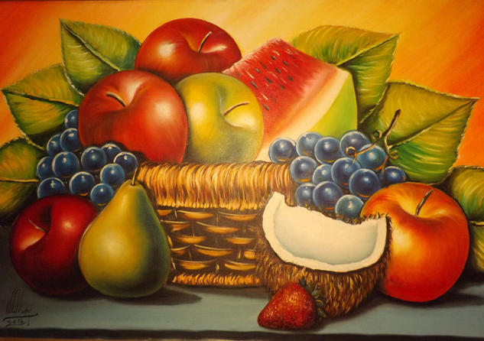

País: Venezuela

Categoría: pintura

Soporte: Lienzo

Técnica: Oleo

Temática: Bodegones

Medidas: 90 X 61 cm

Fecha: 2 de julio del 2016

Artista: William Vargas